***Дата:28.04.22. Предмет: Англійська мова.***

***Клас:1-А(2група). Вчитель:Акан Я.В.***

***Тема. Садові пташки***

***Мета: ознайомити учнів з новими лексичними одиницями з теми «Це весна!»; вчити називати весняних птахів. Розвивати навички монологічного мовлення, навички читання, аудіювання та письма.***

***Хід уроку.***

***1.Greatings(Привітання).***

***Good morning, children! How are you?***

***Привіт діти!Яквашв справи?***

***Перейдіть за посиланням і перегляньте відео:***

[***https://youtu.be/-0o79IMmAYE***](https://youtu.be/-0o79IMmAYE)

***2.Listening(Cприймаємо на слух).***

***Ех.1,p.92(Впр.1 с. 92)***

***Працюємо усно за підручником.***

***Подивись на малюнок та прослухай диктора. Спробуй прочитати за диктором (Використовуючи додаток «Сканер штрих-кодів»).***

***3.Writing(Письмо).***

***Запиши нові слова в зошит та запам’ятай:***

***A swallow – /е св'олоу/ – ластівка***

***A starling – /е ст'а:лін/– шпак***

***A blackbird – /е бл'екбьо:/ – дрізд***

***A sparrow – /е сп'ероу/ – горобець***

***A house starling…-/e х'аус ст'а:лін/-шпаківня.***

***4.Reading(Читання).***

***Еx.2,p.92.(Впр.2 с.92) .***

***Ти можеш назвати цих садових пташок? Прочитай та скажи.***

***Can you name these garden birds? – /Кен ю нейм зіс га:дн бьодс?/ – Можеш ти назвати цих садових пташок?***

***Назви усіх садових пташок,яких ви бачите на малюнку за зразком:***

***I see a sparrow. – /й сі е спероу/ – Я бачу горобця.***

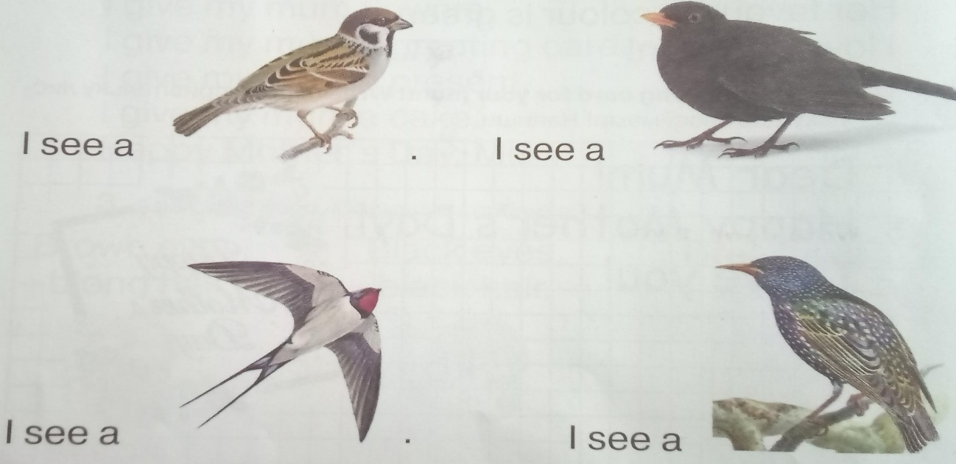

***5.Homework.***

***Домашнє завдання:***

1. ***Опрацювати конспект уроку;***
2. ***Розфарбувати малюнки у друкованому зошиті Вправа 1 сторінка 31***

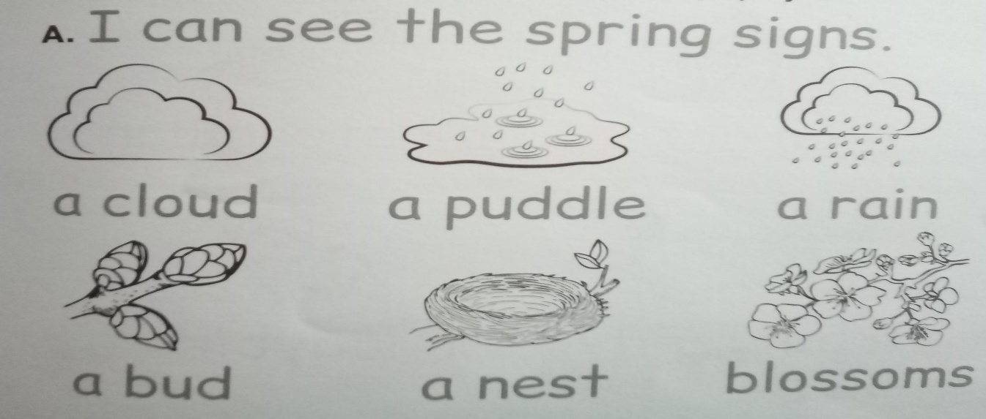

***Бажаю успіхів!***